23
SJJSJX
公开★长期

档案号
分类号
密级
阶段dua

数据接收解析软件研制总结
型(代)号
文件号
四川创意科技有限公司

共 16 页
SJJSJX-ZB-V1.0

编写人
参加人
校 对
审 核
会 签
标准化
审 批
批 准

说明：
目 次
1 范围 1
1.1 标识 1
1.2 产品概述 1
1.3 软件功能需求 2
2 研制过程 13
2.1 软件研制过程概述 13
3 试验情况 14
3.1 软件测评 14
4 出现的技术问题及解决情况 16
5 产品尚存问题及解决措施 16
6 对合同验收的意见 16

数据接收解析软件研制总结
- 范围
  - 标识
            - 本文档已批准的标识号为：SJJSJX-ZB-V1.0；
            - 标题为：数据接收解析软件研制总结；
            - 本文档适用的软件配置项：数据接收解析软件软件。
  - 产品概述
    - 平台概述
数据接收解析软件通过以太网接口与雷达系统和遥测设备通信。雷达系统通过UDP组播的方式向软件发送安控数据帧。软件运行环境图见图1。
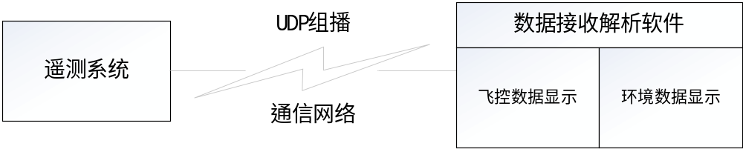
- 软件运行环境图
    - 软件概述
数据接收解析软件主要用于接收遥测系统发送的数据信息并进行存储和展示。软件功能结构图见图2。
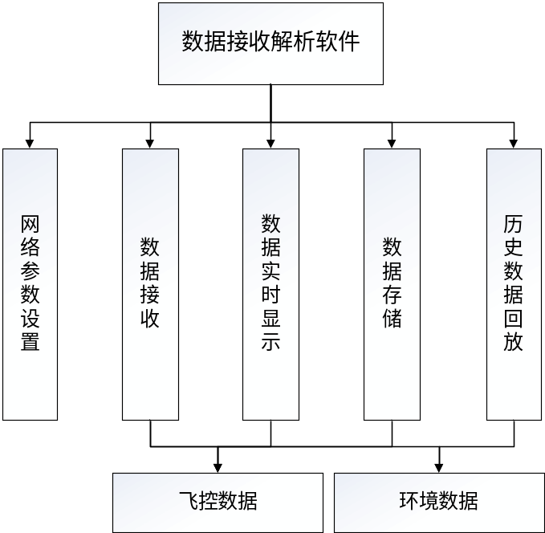
- 数据接收解析软件功能结构图
  - 软件功能需求
    - 网络参数设置功能（XX$X-XQ-Func_WLSZ）
      - 功能描述
遥测系统采用UDP组播的通信方式向数据接收解析软件发送飞控数据与环境数据，飞控与环境分为两个不同的组播组，软件的UDP组播地址和端口号等系统参数能够动态配置。
      - 输入输出
网络参数设置功能的输入输出情况见表1。
- 网络参数设置功能输入输出表
序号 | 方向 | 信息代号 | 信息名称 | 来源/目的地 | 接口 | 信息长度 | 值域范围 | 其他约束
1 | 输入 | WLSZ | 网络参数设置 | 用户/Func_WLSZ | 键盘 | — | — | —
      - 业务流程
网络参数设置功能业务流程如图3所示。
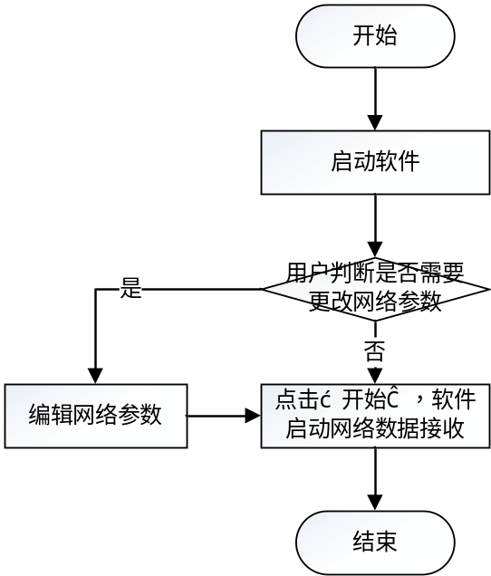
- 网络参数设置功能业务流程图
      - 处理流程
网络参数设置功能处理流程如图4所示。
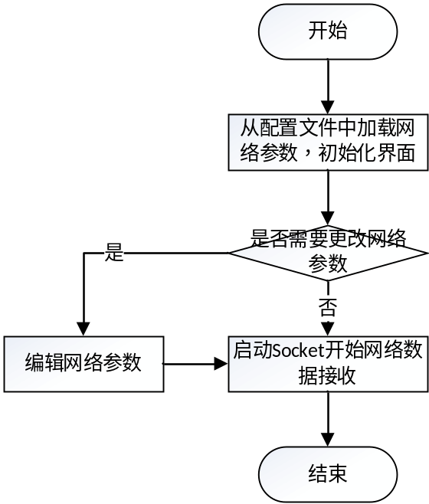
- 网络参数设置功能处理流程图
      - 界面需求
网络参数配置，包括UDP组播地址以及端口号(飞控数据与环境数据两组组播地址)，界面示意图如图5所示。
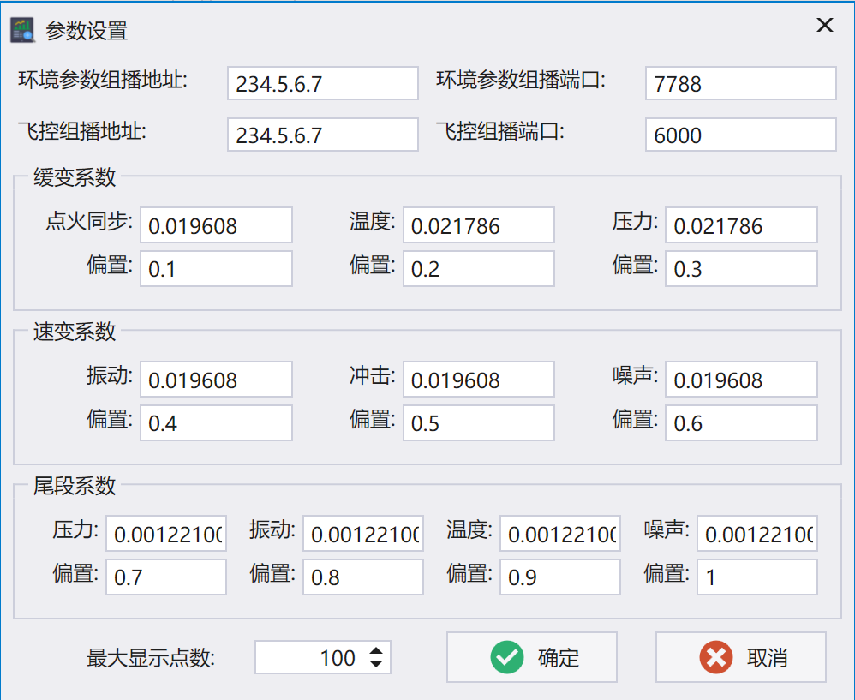
- 网络参数设置界面示意图
    - 数据接收功能（XX$X-XQ-Func_SJJS）
      - 功能描述
软件从遥测系统接收的数据包括飞控数据与环境数据，需要完成这两种数据的接收、解析等功能。
      - 输入输出
数据接收功能输入输出如表2所示。
- 数据接收功能输入输出
序号 | 方向 | 信息代号 | 信息名称 | 来源/目的地 | 接口 | 信息长度 | 值域范围 | 其他约束
1 | 输入 | SJJS | 飞控、环境数据的接收 | UDP Socket/数据解析模块 | 数据接口 | — | — | 参见《数据接收接解析软件技术协议》
2 | 输出 | SJJX | 飞控、环境数据的解析 | 数据解析模块/数据显示模块 | 数据接口 | — | — | 参见《数据接收接解析软件技术协议》
      - 业务流程
数据接收功能业务流程如图6所示。
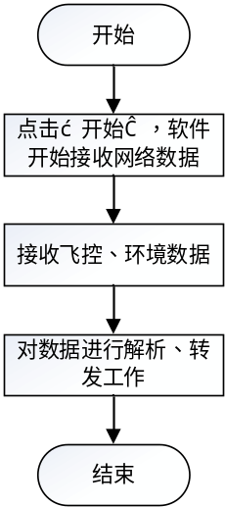
- 数据接收功能业务流程图
      - 处理流程
数据接收功能处理流程如图7所示。
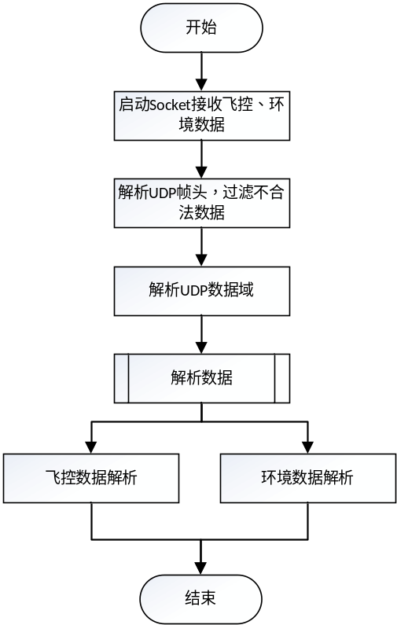
- 数据接收功能处理流程图
      - 界面需求
后台数据处理功能，无界面需求。
    - 数据实时显示功能（XX$X-XQ-Func_SSXS）
      - 功能描述
        - 飞控数据显示
- 按照弹道时序，进行飞行程序状态的展示（完成某个状态以颜色灯显示）；
- 实时显示飞控系统弹道参数及曲线。
        - 环境数据显示
- 对接收到的环境参数进行实时显示（软件从遥测系统接收的环境数据包括：温度、压力、振动、冲击和噪声等37个环境参数）。
      - 输入输出
数据实时显示输入输出如表3所示。
- 数据实时显示输入输出
序号 | 方向 | 信息代号 | 信息名称 | 来源/目的地 | 接口 | 信息长度 | 值域范围 | 其他约束
1 | 输入 | SSXS | 飞控、环境数据显示 | 本软件/屏幕 | 数据接口 | — | — | 无
      - 业务流程
数据实时显示业务流程如图8所示。
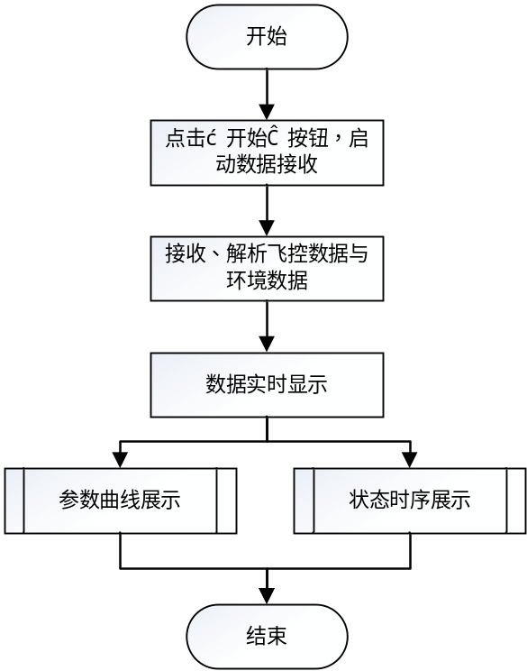
- 数据显示业务流程图
      - 处理流程
本功能项的处理流程如图9所示。
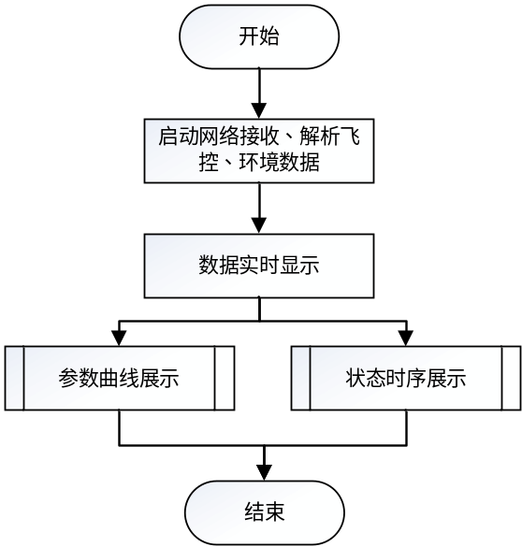
- 数据实时显示处理流程图
      - 界面需求
数据分为飞控数据与环境数据两种，界面采用左右视图的形式将两种数据显示在左右两侧。左侧为飞控数据，右侧为环境数据。在每一侧数据的显示区域上，又以Tab页的形式将每一类的参数信息分开显示，包括参数曲线显示、状态时序展示。界面示意图如图10、图11、图12所示。
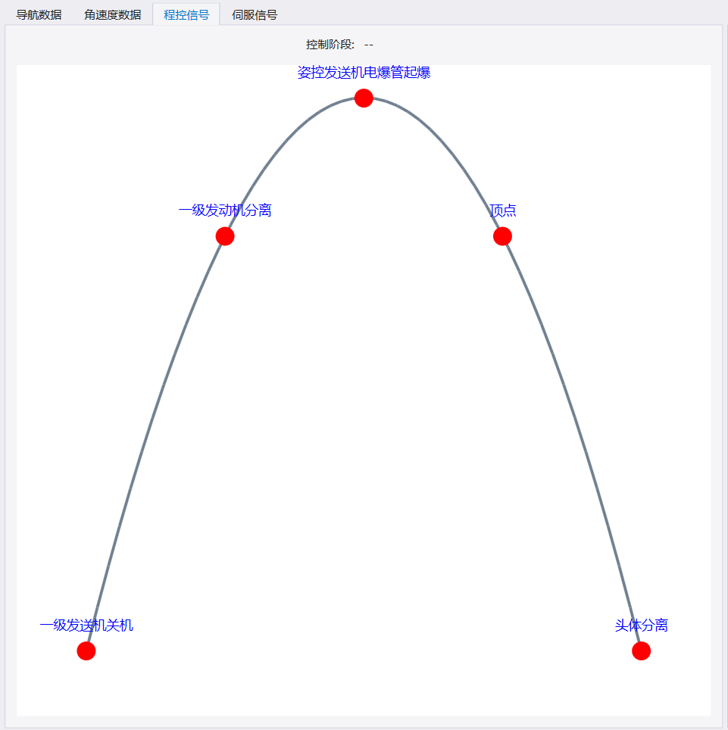
- 程序状态展示界面示意图
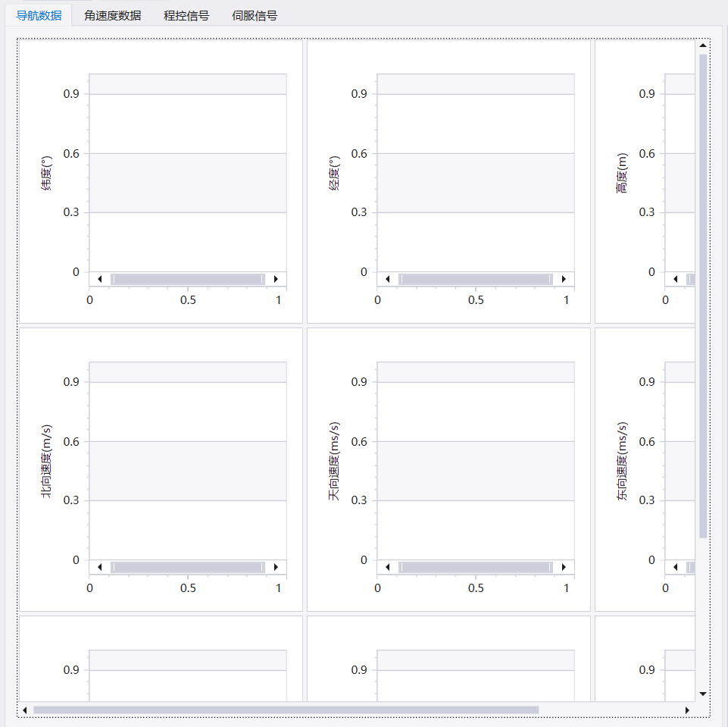
- 状态参数曲线展示界面示意图
注：其他种类数据界面示意图与此界面示意图类似，不一一列举。
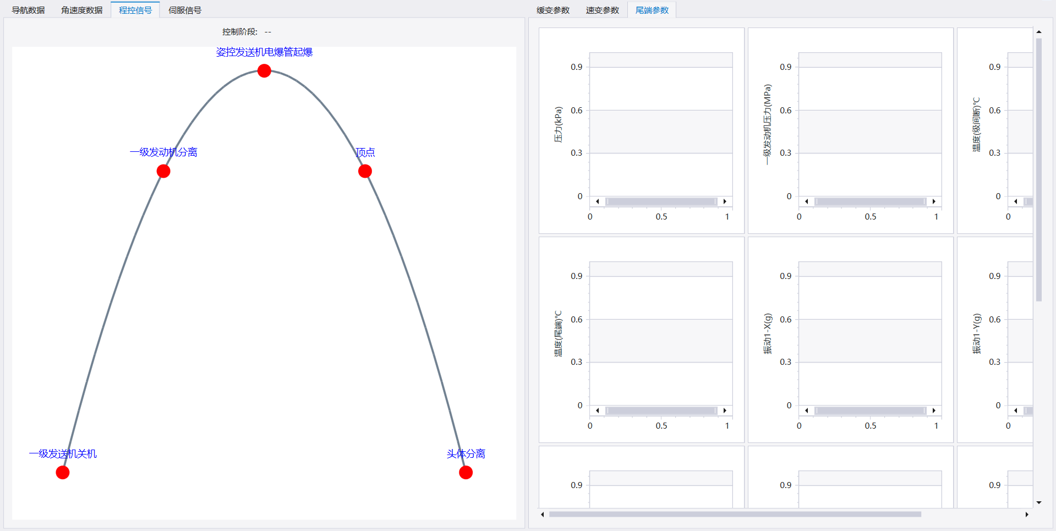
- 主界面状态示意图
    - 数据存储功能（XX$X-XQ-Func_SJCC）
      - 功能描述
软件接收从遥测系统发过来的飞控数据与环境并进行实时存储，便于离线数据分析以及历史数据的回放展示。
每次启动数据接收，分数据类型各自新建一个存储文件。文件存储格式按照二进制数据进行存储，文件名以.bin结尾加时间进行命名。
每次结束数据存储，会生成一条测试信息，记录此次测试的名称、操作人、时间、注释等信息（由用户启动数据测试时手动填写），并记录进数据库中。
      - 输入输出
数据存储功能输入输出如表4所示。
- 数据存储功能输入输出表
序号 | 方向 | 信息代号 | 信息名称 | 来源/目的地 | 接口 | 信息长度 | 值域范围 | 其他约束
1 | 输出 | SJCC | 数据存储 | 本软件/磁盘 | 文件接口 | — | — | 无
      - 业务流程
数据存储业务流程如图13所示。
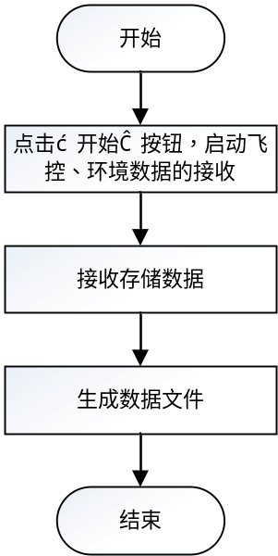
- 数据存储业务流程图
      - 处理流程
数据存储处理流程如图14所示。
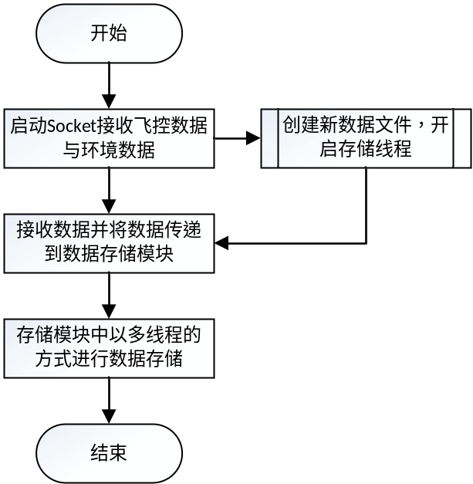
- 数据存储处理流程图
      - 界面需求
测试信息输入界面示意图如图15所示。
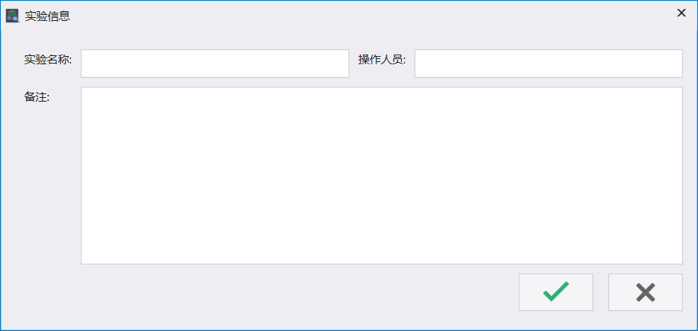
- 测试信息输入界面示意图
    - 历史数据回放功能（XX$X-XQ-Func_SJHF）
      - 功能描述
软件提供用户选择历史数据文件进行数据读取回放展示功能。软件提供历史数据文件导入功能，对历史数据文件进行解析，以曲线的方式显示历史数据。
      - 输入输出
历史数据回放功能的输入输如表5所示。
- 历史数据回放功能的输入输出
序号 | 方向 | 信息代号 | 信息名称 | 来源/目的地 | 接口 | 信息长度 | 值域范围 | 其他约束
1 | 输入 | SJHF | 历史数据回放 | 磁盘/本软件 | 文件接口 | — | — | 无
      - 业务流程
历史数据回放业务流程如图16所示。
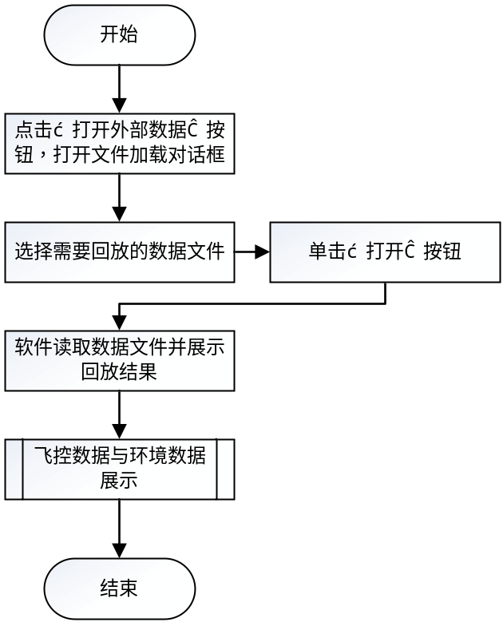
- 外部数据回放业务流程图
      - 处理流程
历史数据回放处理流程如图17所示。
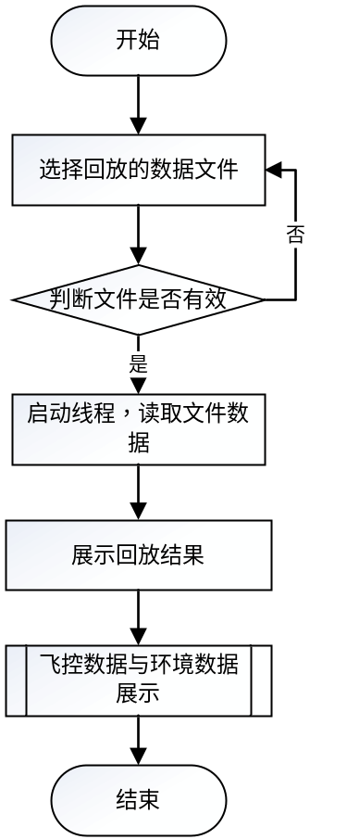
- 历史数据回放处理流程图
      - 界面需求
界面示意图如图18、图19所示。
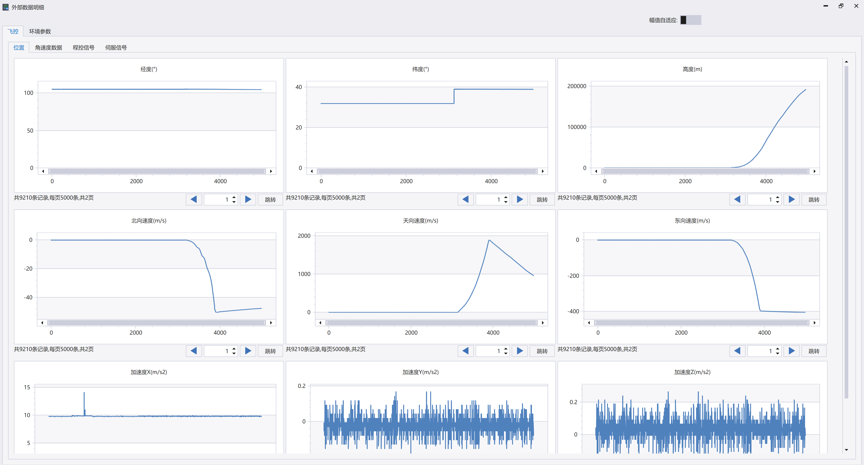
- 历史数据回放——数据显示界面示意图
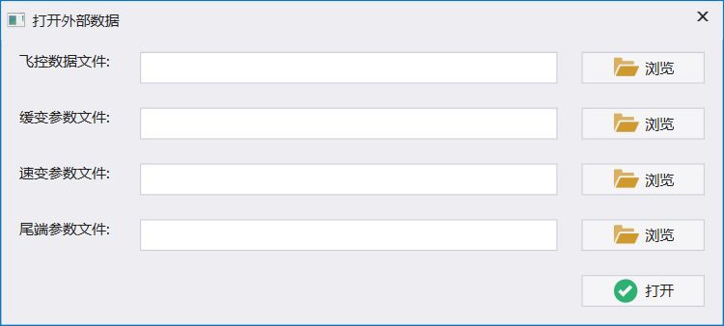
- 历史数据回放——数据选择界面示意图
- 研制过程
  - 软件研制过程概述
数据接收解析软件项目研制开始于2020年2月底，为确保项目的成功实施，我单位严格遵守项目管理规范进行系统实施，并迅速组建了项目组。整个项目组实行项目经理负责制，下设开发组、测试组，并配备QA负责质量保证工作，配置管理员负责配置管理工作，软件研制团队见表6。
- 数据接收解析软件软件研制团队
姓名 | 分工
谢崇竹 | 数据接收解析软件软件项目负责人
杨岱蓉 | 数据接收解析软件软件QA
杨岱蓉 | 数据接收解析软件软件软件项目配置管理员
罗彬 | 数据接收解析软件软件测试师
谢崇竹 | 数据接收解析软件软件需求分析师
谢崇竹 | 数据接收解析软件软件开发工程师
项目组成员经过广泛的调研和论证，形成了《数据接收解析软件需求规格说明》，并在2020年3月初提交甲方，顺利通过评审。在2020年3月中旬，项目组完成代码编写并开始联调，并开始内部测试工作；在2020年5月10日，项目组完内部测试以及文档工作，通过甲方的验收。
- 试验情况
  - 软件测评
    - 配置项测试
            - 测试执行情况概述
数据接收解析软件软件一共进行了两轮测试，第一轮测试设计用例121，执行121个，未通过4个，填写4张问题报告单；其中三级问题4个。第二轮测试回归了第一轮未通过的用例，未通过0个，遗留问题0个。故项目组认为数据接收解析软件软件能够满足《数据接收解析软件软件需求规格说明》在功能、接口等方面的要求。
            - 测试用例执行状态与执行结果
- R1轮测试用例执行结果一览表
序号 | 测试需求 | 设计的测试用例数 | 执行测试用例数 | 未通过的用例数 | 问题标识
1 | 文档审查 | 3 | 3 | 3 | -
2 | 参数配置功能 | 24 | 24 | 1 | R1_FYCJ _Bug01
3 | 参数导入功能 | 4 | 4 | 0 | -
4 | 起飞时间计算 | 6 | 6 | 0 | -
5 | 数据接收指示灯 | 4 | 4 | 0 | -
6 | 数据展示功能 | 54 | 54 | 1 | R1_FYCJ _Bug02
8 | 数据存储功能 | 4 | 4 | 2 | -
9 | 网络参数配置功能 | 4 | 4 | 1 | -
10 | 安控数据存储功能 | 4 | 4 | 2 | -
11 | 安控数据回放功能 | 15 | 15 | 2 | R1_FYCJ _Bug04  R1_FYCJ _Bug03
- 数据接收解析软件软件典型问题详情表
问题标识 | 问题级别 | 问题描述 | 问题分析与解决方案
R1_XX-TWZX02_1 | 三级 | 飞控及环参数据接收显示软件网络参数端口配置为空，点击“确定”按钮，软件异常退出。 | 处理界面配置端口为空的情况，通过提示框提示用户端口不能为空
R1_XX-TWZX02_2 | 三级 | 飞控及环参数据接收显示软件参数设置界面最大显示点数输入为“9”，将鼠标移动到最大显示点数输入框，界面显示提示信息“Mask incomplete”，与网络地址错误提示信息一致，不合理。 | 更换控件类型，输入范围为[100,10000]
R1_XX-TWZX02_3 | 三级 | 飞控及环参数据接收显示软件在快速多次切换点击主界面“启动”和“停止”按钮情况下，弹出错误提示：“保存试验信息失败：The file 'Log\20200521095325\params'already exists””。 | 修改文件保存目录为yyyyMMddHHmmssfff形式，避免文件夹命名重复
R1_XX-TWZX02_6 | 三级 | 控及环参数据接收显示软件接收到飞控数据帧尾不正确时，软件能接收并显示帧数据。 | 已添加帧尾0x21校验，不过根据协议，角速度数据没有0x21帧尾
针对软件最新版本的测试结果分析，所有问题均以解决并验证，无遗留问题存在。软件实现了需求说明书内的所有需求功能并满足所有的功能、性能、接口等需求，达到交付条件。
    - 软件满足任务指标情况
面向数据流的信息处理算法软件验证完成后，经测试和用户试用，达到并完成了《数据接收解析软件技术协议》对产品的功能要求，面向数据流的信息处理算法软件满足任务指标情况如表9所示。
- 软件满足任务指标情况
技术协议要求 |  | 设计实现情况 | 验证情况 | 备注
数据接收解析软件 | 网络参数配置功能 | 已实现 | 已验证 | -
数据接收解析软件 | 数据接收功能 | 已实现 | 已验证 | -
数据接收解析软件 | 数据实时显示显示 | 已实现 | 已验证 | -
数据接收解析软件 | 数据存储功能 | 已实现 | 已验证 | -
数据接收解析软件 | 历史数据回放功能 | 已实现 | 已验证 | -
- 出现的技术问题及解决情况
本节无条文。
- 产品尚存问题及解决措施
此条款无内容。
- 对合同验收的意见
安控台软件软件验收正常，功能和技术指标满足设计要求和技术协议，全部功能已得到了实际测试验证，设计文件资料齐全，满足研制的要求。

